ТЕХНИЧЕСКОЕ ЗАДАНИЕ

- Наименование закупаемых Товаров:
№ | Наименование | Ед. изм. | ТЗ (описание/ состав) | Кол-во | Возможность аналога
1 | Siemens 1p 6es7954-8le03-0aa0  Smc_85f892ab0c | Шт. | https://simatic-shop.ru/6es7954-8le03-0aa0  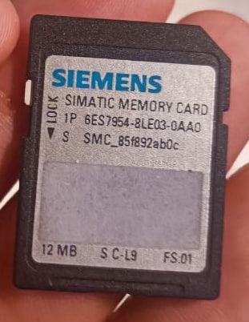  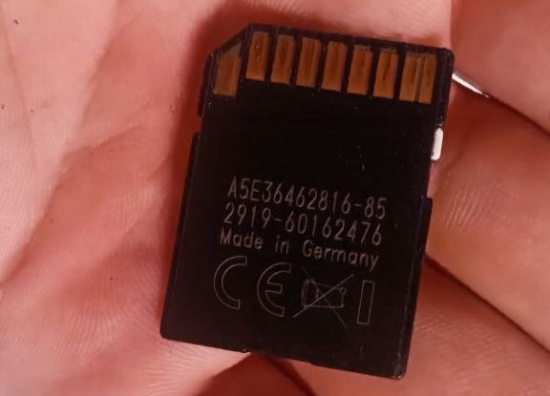 | 1 | Нет
2 | Siemens 1p 6av2181-8xp00-0ax0 | шт | https://simatic-shop.ru/6av2181-8xp00-0ax0  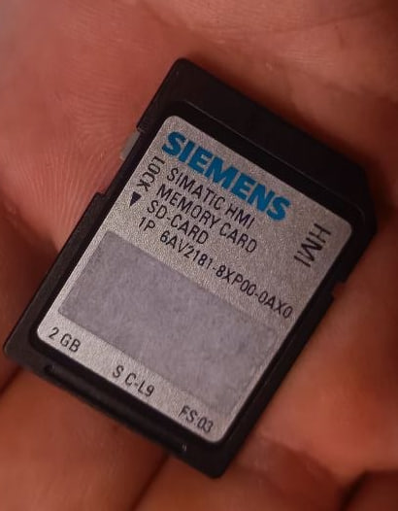  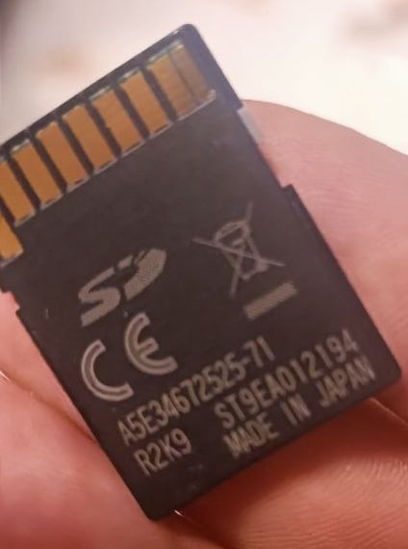 | 1 | Нет
3 | Siemens 1p 6es7954-8lc02-0aa0  Sms_20560f5808 | шт | https://simatic-shop.ru/6es7954-8lc02-0aa0  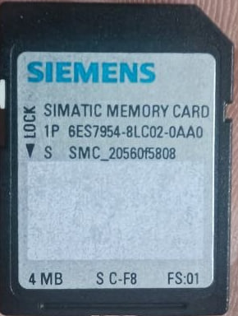  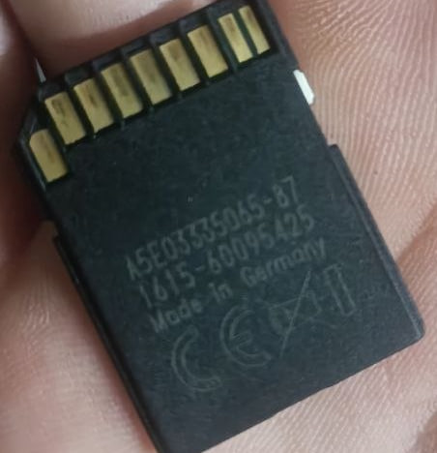 | 1
4 | Флеш-диск 16 GB, SANDISK Ultra Flair, USB 3.0, металлический корпус, серебристый | шт | https://www.chipdip.ru/product/flesh-disk-16-gb-sandisk-ultra-flair-usb-3.0-8010406546?ysclid=msq31axck5503909428 | 10 | Да

2.Место доставки, сроки и порядок поставки товара
Место доставки товара: Крым, г. Ялта, с. Оползневое, ул. Генерала Острякова, д. 9.
Срок поставки на весь перечень Товаров, указанный в Таблице 1 не должен превышать 21 дней. Срок поставки Товаров включает в себя срок их доставки до склада Покупателя.

3. Общие сведения
3.1Поставляемая продукция должна полностью соответствовать требованиям, указанным в Техническом задании.
3.2 Поставляемый Товар должен быть новым товаром. Качество товара должно соответствовать требованиям, установленным действующим законодательством Российской Федерации.

- Требования к упаковке и маркировке
  - Товар должен доставляться в упаковке, принятой для данного вида продукции. Упаковка должна обеспечить полную сохранность от всякого рода повреждений при перевозке, выполняемой в соответствии с нормами, установленными изготовителем.
  - Маркировка должна содержать информацию о наименовании Товара, весе/объеме, сроке изготовления и сроке годности (если применимо), а также иную информацию, предусмотренную для данного вида продукции.

- Требования к гарантии и гарантийному сроку товара.
  - Гарантийный срок эксплуатации на товар составляет 12 месяцев и начинает исчисляться со дня подписания Заказчиком товаросопроводительных документов по форме Торг-12/ УПД. Если производителем Товара установлены стандартные гарантийные сроки, превышающие запрашиваемый гарантийный срок на Товар, то гарантийный срок на Товар устанавливается продолжительностью не менее срока, установленного производителем Товара.

- Требования по соответствию товаров определенным стандартам.
  - Все поставляемые товары должны быть экологически безопасными, новыми, соответствовать требованиям нормативно-технических документов для данного вида продукции и иметь необходимые паспорта и сертификаты качества (в случае, если они подлежат обязательной сертификации).

- Порядок расчётов
  - Цена Товара включает: стоимость доставки Товара по адресу Покупателя (при доставке учесть высоту зоны выгрузки (рампы) 97 см.), в том числе стоимость погрузки, перевозки, разгрузки, упаковки, маркировки, оформления сопроводительной документации, хранения, таможенные экспортные и импортные пошлины, все налоги, сборы, установленные законодательством РФ, действующие на момент поставки. А также любые иные расходы Поставщика, связанные с надлежащим исполнением обязательств по поставке.
  - Расчеты осуществляются по безналичной форме в рублях РФ.

